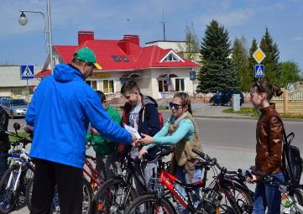
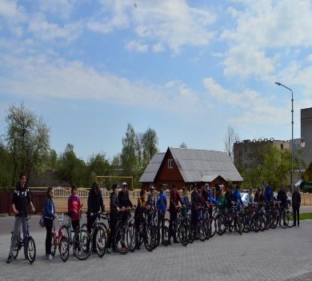
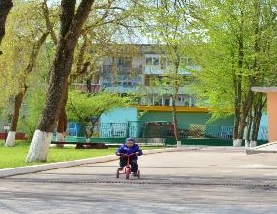
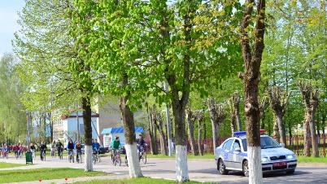
13 мая в городе Дятлово прошел велопробег «VIVA POBAP» . В рамках велопробега была организована и проведена акция «За здоровый образ жизни». Валеолог центра гигиены рассказала участникам акции основные составляющие здорового образа жизни, а так же напомнила о пользе двигательной активности на организм человека. От центра гигиены участники велопробега получили информационные материалы по формированию здорового образа жизни.

